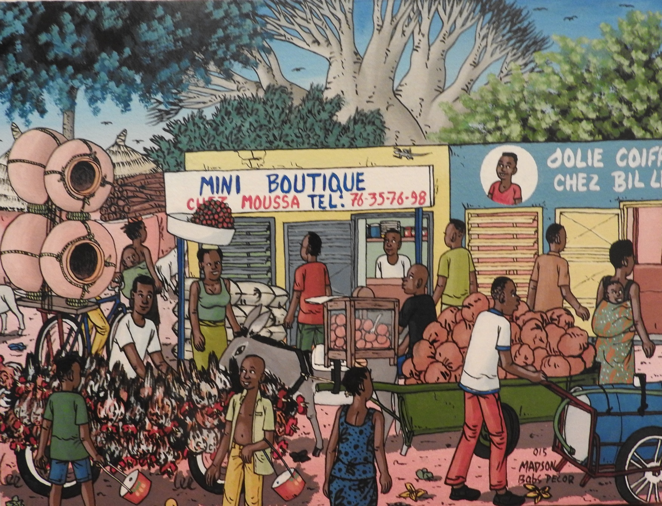

**ART AFRICAIN**

**en son ecrin ecrinECRIN ECRIN**

EXPOSITION VENTE

A L’ECRIN

*RUE MARCEAU / RUE J. JACQUES ROUSSEAU*

**CHINON**

**Du 3 au 11 NOVEMBRE 2018**

**De 10h à 12h30 et de 15h à 19h**

***Entrée Libre***

***Action du Comité de Jumelage Coopération RIVIERE OUEGUEDO***

***dans le cadre du FESTIVAL DES SOLIDARITES***

